«День Победы»
Игровая программа в рамках реализации проекта «Zа наших героеV» прошла в стенах библиотеки 9 Мая.
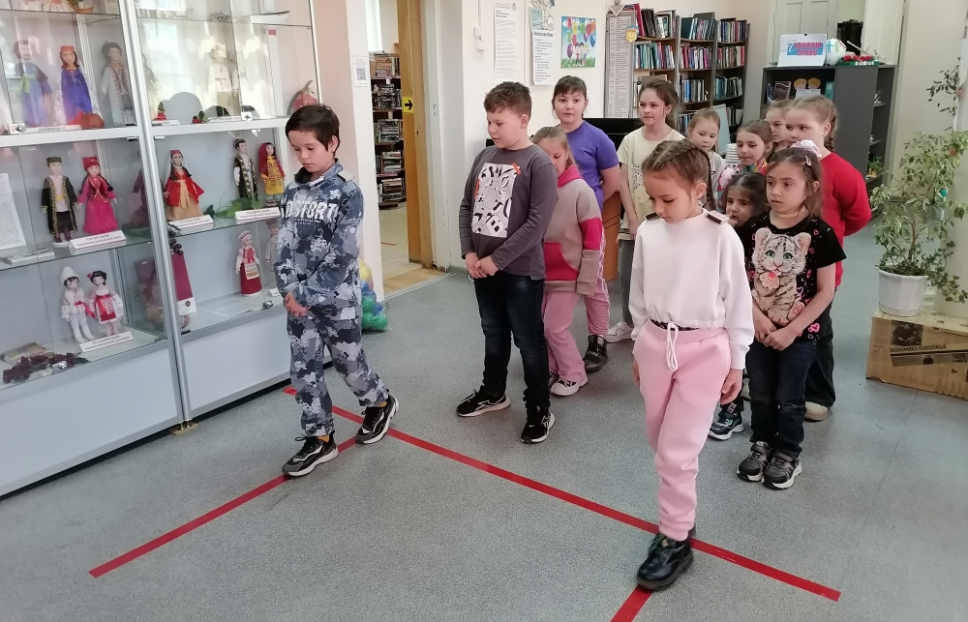
Самые юные участники пробовали свои силы в строевой подготовке, примеряли погоны, выясняли кто из них самый меткий. Собирали вещи в армейский рюкзак, освоили непростую профессию шифровальщика и собирали пазлы с изображением агитационных плакатов времен ВОв. Интеллектуальные конкурсы о Дне Победы позволили ребятам понять, как много они уже знают об истории нашей страны и для чего необходимо изучать прошлое. Прослушали песню Победы и посмотрели легендарное видео праздничного парада в Москве.
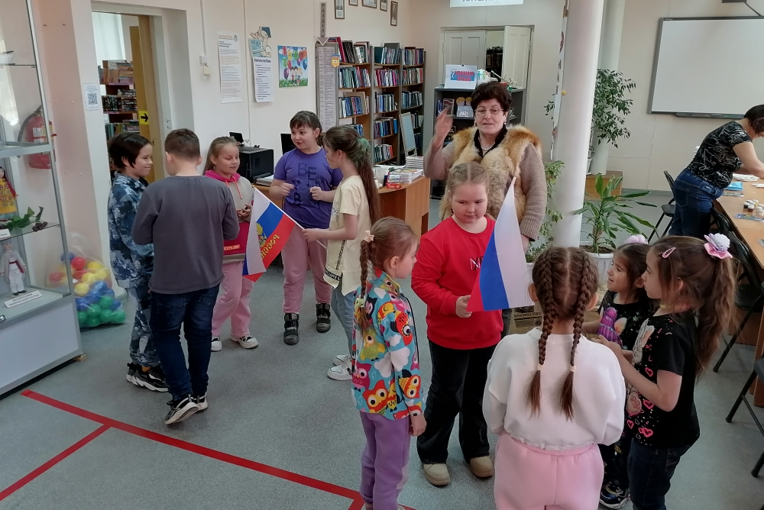

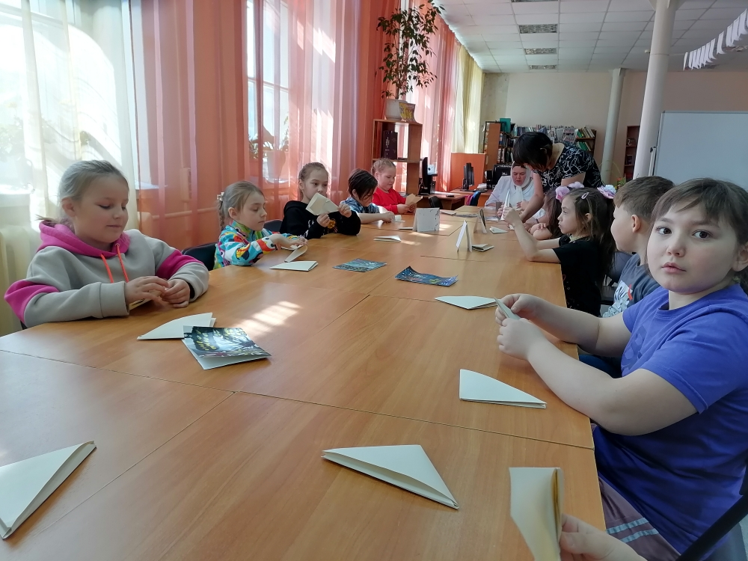
Сложили письма – треугольники. Те самые, которые так ждали люди в годы Великой Отечественной войны.
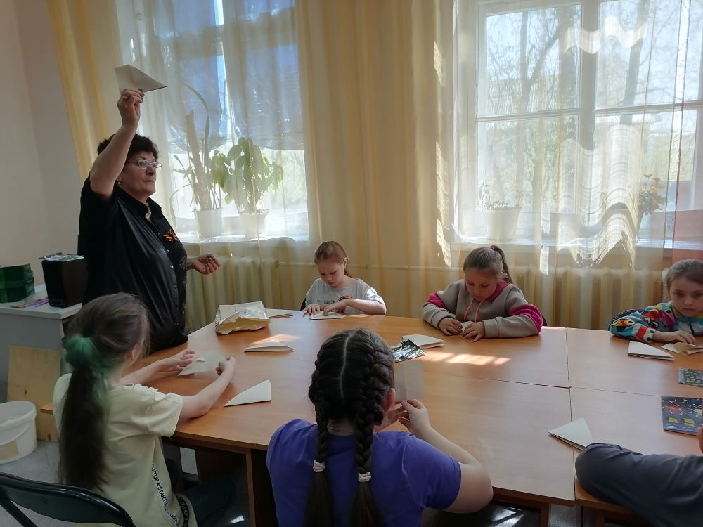
Мальчики быстрее всех сделали самолеты и прошли соревнования на дальность полета.

Мастер – класс открытка ветерану
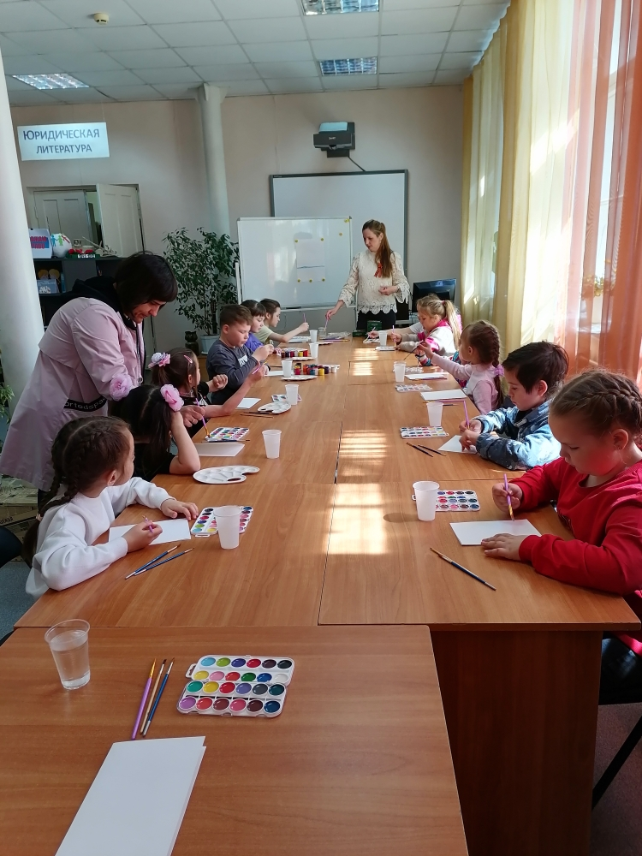
Мастер – класс провел приглашенный специалист – художник
Габитова Юлия Игоревна

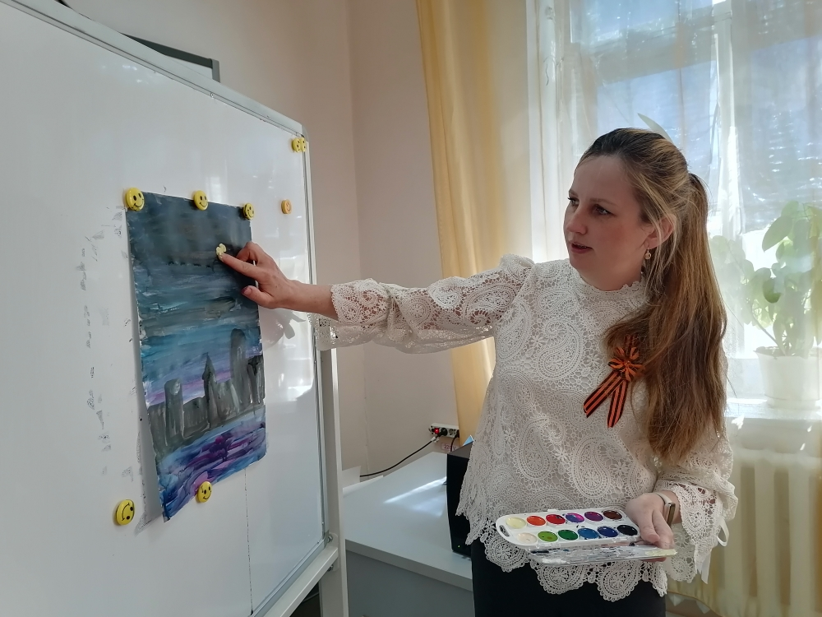

Опытный педагог легко увлекла участников созданием поздравительной открытки «Салют в честь Победы!»



